# QTP期末复习题

一、名词术语翻译与解释（每题3分，共5×3=15分）

1. Test Results
2. Run started
3. table driven testing
4. Test Objects
5. Utility Objects
6. Functions Objects
7. Standard CheckPoint
8. Text CheckPoint
9. Exact match
10. Ignore spaces
11. Bitmap CheckPoint
12. Database CheckPoint

二、简答题（每题10分，共5×10=50分）

1. 自动化测试的定义？相对于手工测试，具备哪些主要特性？

* 借助于测试工具、依照测试规范，从局部或全部代替人工进行测试以及提 高测试效率的过程。
  + 1. 优化成本。降低劳动量，降低测试成本。
    2. 可靠。提高测试的全面性，提高测试精确度。
    3. 快速。加快测试速度。
    4. 规范化。提供规范化的测试流程 。
    5. 可重用。提高测试的重用性。

1. 自动化测试能完全替代手动测试吗？从四个方面阐述。

* 手工测试与自动化测试相比谁发现的缺陷多 测试的主要目的是通过发现缺陷、解决缺陷来提高软件质盘 。 通常，测试的执行需要依 赖测试用例，而测试工作中执行测试用例的通用方法往往是手工运行测试用例 。 假想一下， 如果某个测试用例被自动化， 则首先应对自动化后脚本的正确性进行测试 。 据统计数据显示，手动测试可以发现 80 % 以上的缺陷，而自动测试只能发现 20% 左右 的缺陷 。 这恰恰反映出自动化测试源于手工测试，且只是替代人工的重复性劳动 。
* 测试质量谁高谁低 自动化测试（工具）只能判断实际结果与期望结果之间的差异。因此，在自动化测试过 程中，测试任务就演变为验证实际结果与期望结果的一致性 。 而测试的目的是提高测试的 质量 。 因此通过手动测试，测试质量更高一些。
* 自动化测试与软件开发的关系 自动化测试比手动测试更＂脆弱＂。软件开发过程中，部分功能的改变，也有可能使自动 化测试崩溃 。 而由于自动化测试比手工测试开销大，并且需要不断的维护，这也限制了自动 化测试的开展 。
* 自动化测试工具是否存在局限性 自动化测试工具毕竟是软件，工具只可按预订指令执行 。 而自动化测试工具和测试者 都可以按指令执行一组测试，但人拥有思想，可以按不同的方式、不同的思维完成相同的 任务 。 例如，测试工程师运行测试用例（或测试场景），在测试执行过程中，经常需要检查实际 输出是否正确 。 此时，即使软件实际输出与期望输出 一致，软件也有可能存在缺陷，测试者 可以判断，而测试工具则不能 。 测试者可以发挥想象力和创造力改进测试用例 （或 测试场 景），而测试工具只是呆板的执行。
* 通过以．上 4 个问题的讨论，可以得出结论：手动测试不会退出历史舞台，其有存在的价 值。同时，手动测试比测试工具的优越性还有很多，手动测试可以灵活地处理意外事件 。 例 如，网络连接中断时，手动测试可以尽可能快地解决问题，然而这样的意外事件却只能让自 动化测试执行中止

1. 关键字驱动测试的优点与缺点？

* 使用关键字（表格）驱动测试的优点：
  + - 1. 测试脚本的创建、维护阶段更加有效，结构更清晰；
      2. 测试脚本的可读性更强、更易千修改。
* 使用关键字（表格）驱动测试的缺点：
  + - 1. 缺乏更强大和更灵活 的编码支持；
      2. 当测试场景复杂 时，脚本维护需要 花费较长的时间 。

1. 关键字驱动为什么也称之为表格驱动测试？

* QuickTest Professional 字段名分别是 Item(对象）、 Operation(操作 ） 、 Value(值） 等几列 。 而此，也恰恰是将关键字驱动测试称为表格驱动测试的原因 。

1. QTP中循环语句的种类与特点？
2. While…Wend 。只要指定的条件为真，就待续执行一系列语句。
3. For… Next。使用计数器设定一组语句的执行次数 。
4. Do…While。只要指定的条件为真，就无限期地执行一系列语句。
5. Do… Until。 无限期地执行一系列语句，直到指定的条件为真。
6. QTP中脚本调试的方法有哪些？分别通过什么菜单操作？
7. 断点（过选择 Debug/ Insert/ Remove Breakpoint 菜单命令）
8. 单步执行（选择 Debug/ Step Into 菜单命令）
9. 调试查看器（选择 View / Debug Viewer 菜单栏命令）
10. 简述QTP中各种检查点类型的定义及特点。

* 标准检查点是指检查被测对象（应用程序或网站）中对象的属性值是否与预期保持 一致 。
* 标准检查点能检查各种对象，如按钮、单选按钮、组合框、列表等 。 例如，可检查某编辑 字段的值是否与期望值一样 。

1. 在QTP中添加各种类型检查点的方法有哪两种？举一个实例说明添加过程。

* 编辑时插入标准检查点
* 录制时插入标准检查点

1. 在QTP中参数化的定义？参数化的类型种类与特点？
   * 测试步骤参数化；
   * 数据表参数化；
   * 环境变量参数化；
   * 随机数参数化；
   * 数据驱动参数化
2. 操作的类型与定义？

定义：创建测试脚本时，录制过程中所录制的测试步骤都包含在 一个操作（默认为Actionl) 中，编辑录制的所有步骤都是操作的一部分 。

类型：

* 拆分操作；
* 操作的分类；
* 循环操作 。

1. 输出值的类型及特点？

* 环境变量输出值
* 参数输出值

1. 数据表的分类与特点？

借助数据表可将测试脚本中测试对象的值存储千数据表中，当 QucikTest Professional 运行或回放测试脚本时，将数据写入数据表中或从数据表中读取数据，从而实现数据与脚本 的分离，提高数据的维护率

**三、脚本开发题（每题10分，共2×10=20分）**

1. QTP中存在如下函数调用，请写出函数的输出结果。并回答Chr(9)和vbCrLf的作用？

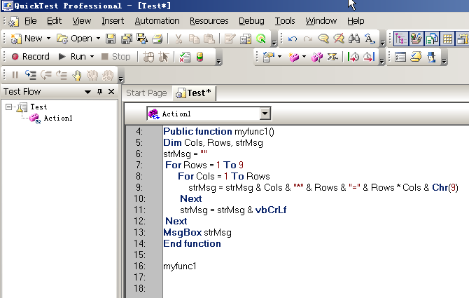

2. QTP中存在如下函数调用，请写出函数的输出结果。

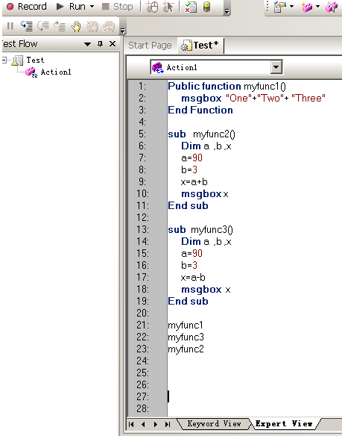

3．QTP中存在如下函数调用，请写出函数的输出结果。

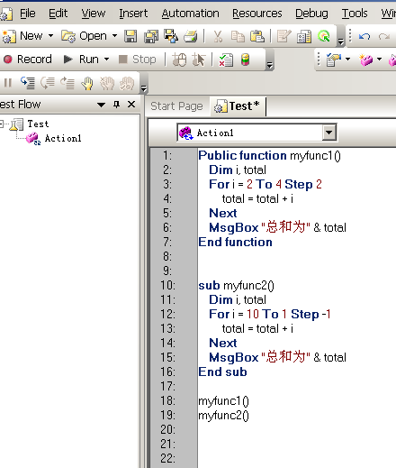

**四、脚本开发题（本题15分）**

1. 利用QTP录制场景1（录制过程中只插入一条数据），结合参数化技术实现操作的多次循环，保存测试脚本并测试通过；在答题纸上书写该测试脚本。

**表1 测试场景1**

|  |  |  |  |
| --- | --- | --- | --- |
| 场景 | 操作 | 数据 | 期望结果 |
| 场景1  （多次预定航班） | 1. 输入用户名 2. 输入密码 3. 单击OK按钮 4. 预定航班 5. 新建订单 6. 退出系统 | 正确的数据  用户名：mercury  密码：mercury  日期：12.12.17  起始地：London  目的地：Denver  客户姓名：lee  订票数：1张 | 正确登录系统 |
| 测试数据：1.起始地：London | | 2.起始地：London | 3.起始地：London |
| 目的地：Denver | | 目的地：Paris | 目的地：Frankfurt |

2.将场景1拆分为多个操作（Login、Insert、Exit），写出Insert操作步骤参数化的过程，如何在Insert数据表中插入多条数据？



